DCM Name | DCMWassen Evaluatie/ Resultaat
DCMType: | Verpleegkundig proces
DCMiD:
DCM Oid:
DCM Repository Id:
File name | 0000.doc
Version doc.: | 0.12
Code/Keyword: | Wassen, Beperkingen in het wassen, beperkingen in afdrogen, Methoden van wassen, Evaluatie, Resultaat, Outcome  Wassen, Afdrogen, Beperkingen, Evaluatie, Resultaat, Verpleegkundig proces, Zelfzorgtekort, ADL, ........?
Language: | Nederlands/Dutch
Publication Status: | Status: | Date:
Publication Status: | Author Draft(en);  Committee Draft(en);  Organisation Draft(en);  Submitted(en);  Withdrawn  Rejected(en)  Obsolete  Approved for testing  Approved for Production Use  Superseded | 18 juni 2009
Authors: | N. Rademaker, Drs. A.T.M. Goossen, Dr. W.T.F. Goossen, Results 4 Care.
Contact information : | Results4Care@cs.com
Requirement specification and Review of content
Endorsing Authority
Verification and Validity
Quality label/ Certification

Copyrights: | Licenties van bronmateriaal  Niet van toepassing.  Gebruik van het DCM  Het DCM is open source, met andere woorden vrij te gebruiken, mits in ongewijzigde vorm.  Veranderen van inhoud en coderingen wordt gezien als een inbreuk op de auteursrechten en copyrights en is schadelijk voor het gebruiksdoel: realiseren van semantische interoperabiliteit.  U kunt wel wijzigingsvoorstellen sturen aan results4care@cs.com  Revisievoorstellen zullen worden bekeken en kunnen leiden tot:  a. herziene DCM en uitwerkingen als e.e.a. wordt geaccepteerd.  b. varianten van DCM die op een lokale situatie zijn toegesneden.  Het geheel gaat uit van het uitgangspunt: een ‘common ownership’, maar een ‘special stewardship’.
DCM Format | UML
Additional formats | HL7 template  Archetype  Zorginformatiemodel  Plain XML

Versie beheer
versie | datum | wijzigingen | reden wijziging | Auteurs
0.12 | 18-06-2009 | Suggesteis voor wijzigigen bij: Code/Keyword | Review | Drs. A. Goossen-Baremans
0.11 | 17-6-2009 | Eerste opzet |  | N. Rademaker, Results 4 Care

Doel
Het vaststellen of het beoogde zorgresultaat t.a.v. het persoonlijke zorgaspect, wassen en daarbij behorende indicatoren, zijn behaald.

Wetenschappelijke onderbouwing
Tijdens de evaluatie wordt door de verpleegkundige of verzorgende vastgesteld of de beoogde zorgresultaten met betrekking tot het wassen zijn bereikt. Het dagelijks wassen bestaat uit (NOC, 2000):
- handelingen die te maken hebben met de voorwaarden, zoals het verzamelen van de benodigdheden voor het wassen, naar badkamer gaan, het verkrijgen van water, het regelen van de temperatuur van het water etc.;
- handelingen die te maken hebben met het wassen zelf zoals, het wassen van het gezicht, borst, rug, armen, buik, benen en stuit, afdrogen etc. (Roetman, 2008).
- De methode van wassen zoals, wassen aan de wastafel, douchen, baden, op bed wassen.
In het verpleegkundig proces zijn de verschillende fases op de volgende wijze aan elkaar gerelateerd:
Verpleegkundige diagnose:

- Zelfstandigheidstekort in wassen en hygiëne ( Nanda/ Gordon, 2004)

Verpleegkundig zorgresultaat:

- Persoonlijke zorg: wassen (NOC, 2001)

Verpleegkundige interventies:

- Ondersteuning bij verpleegkundige zorg: wassen/hygiëne ( NIC, 2002)

Beschrijving variabelen
Voor de beschrijving van de variabelen horend bij deze DCM gebruiken we een spreadsheet in Excel. De spreadsheet voor deze DCM heeft als bestandsnaam: 0000.doc

Werkinstructie
De evaluatie heeft als doel vast te stellen of de beoogde resultaten gericht op het wassen behaald zijn.
De evaluatie geeft aanknopingspunten om zo nodig de verpleegkundige diagnose en/of de verpleegkundige interventies òf de manier waarop deze uitgevoerd worden bij te stellen. Er is een onderscheid tussen eindevaluatie en tussenevaluaties. In de voortgangsrapportage worden tussenevaluaties vastgelegd. De eindevaluatie kan ook een overdracht (schriftelijk) inhouden van de zorg zoals bij transmurale zorg, ziekenhuisverplaatste zorg, thuiszorg en zorg in een andere zorginstelling (CBO,1999)

Interpretatierichtlijnen
De verzamelde evaluatiegegevens worden gebruikt om conclusies te trekken aan de hand waarvan het verpleegplan wordt gecontinueerd, bijgesteld of afgesloten. Als het verpleegplan wordt bijgesteld, wordt de verpleegkundige diagnose bekeken en worden waarnodig nieuwe verpleegdoelen en interventies geformuleerd met betrekking tot het zelfzorgtekort en zelfzorgvermogen van de patient, waarna het verpleegproces zich herhaalt.

Zorgproces / afhankelijkheid
De resultaat-evaluatie maakt deel uit van het zorgproces. De resultaat-evaluatie richt zich op het beoordelen of de beoogde resultaten behaald zijn. Door te evalueren kan de verpleegkundige zorg geoptimaliseerd worden.

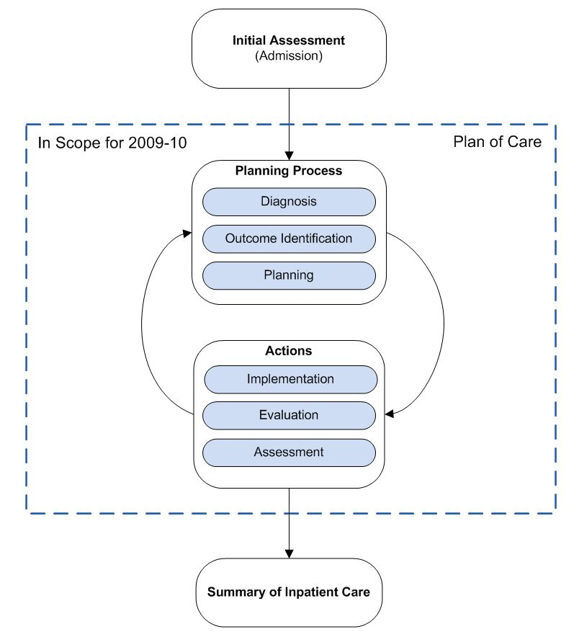

Figuur 1. Verpleegkundig proces (IHE, 2009).

Een voorbeeld van het instrument
Je zou een scan uit de NOC kunnen toevoegen.

Screenshots

Referenties
Projects:

Literature:
Albertsnagel, E.,Diagnosen ,resultaten en interventies. Wolters-Noordhoff, Groningen 2002.

Johnson, M., Maas, M., Verpleegkundig zorgresultaat. Elsevier, Maarssen, 2001
Kruijswijk Jansen H, Mostert H: Het verpleeg proces. De Tijdstroom, Lochem, 1994.

Stevens P.,J.,M., methodiek van het verpleegkundig handelen. Spruyt, van Mantgem en De Does, bv Leiden, 1995.
Held, M.F., Hoop, de A., Plannen van verpleegkundige Zorg. Nijgh en Versluys, Baarn, 2004.
Ormel, A.,Wiel van de , A., Plannen van zorg. Wolters- Noordhoff, Groningen. 2006
Kwaliteitsinstituut voor de Gezondheidszorg CBO, Herziening consensus verpleegkundige verslaglegging. Utrecht, 1999

Vocabulary:
SNOMED CT 2.16.840.1.113883.6.96
LOINC 2.16.840.113883.6.1
NOC Oid?
Het is mogelijk dat mensen in dit domein gebruik maken van andere coderingen en value sets dan in deze DCM zijn gebruikt. In dat geval stellen wij als ontwikkelaars het op prijs hiervan op de hoogte te worden gesteld.
Voor de coderingen is bij voorkeur gebruik gemaakt van terminologieën zoals Snomed CT en/of LOINC, dan wel van een van de classificaties uit de WHO family of classifications (b.v. ICD10, ICF, ICNP). De codes die zijn toegepast zijn naar onze mening de best mogelijke match tussen het data item (variabele en/of waardedomein) en het concept / de concepten zoals die zijn opgenomen in de terminologie of classificatie.
Het is in sommige gevallen mogelijk dat bij zeer strikte analyse van een van deze terminologieën er variaties naar voren komen die net zo goed, of wellicht beter matchen, bijvoorbeeld als een ander perspectief wordt gekozen. Er bestaat een kleine kans dat in de toekomst codes voor bepaalde data items worden gewijzigd.
Daar waar we geen codering hebben kunnen vinden zijn voorlopig eigen coderingen gemaakt en zullen de ontbrekende concepten bij Snomed CT worden ingebracht.

Nadere toelichting
Niet van toepassing.

Disclaimer
**** als opdrachtgever en Results 4 Care B.V. als uitvoerder besteden de grootst mogelijke zorg aan de betrouwbaarheid en actualiteit van de gegevens in deze DCM, Detailled Clinical Model. Onjuistheden en onvolledigheden kunnen echter voorkomen. **** en Results 4 Care zijn niet aansprakelijk voor schade als gevolg van onjuistheden of onvolledigheden in de aangeboden informatie, noch voor schade die het gevolg is van problemen veroorzaakt door, of inherent aan het verspreiden van informatie via het internet, zoals storingen of onderbrekingen van of fouten of vertraging in het verstrekken van informatie of diensten door **** of Results 4 Care, of door U aan **** of Results 4 Care via een website van **** of Results 4 Care of via e-mail, of anderszins langs elektronische weg.
Tevens aanvaarden **** en Results 4 Care geen aansprakelijkheid voor eventuele schade die geleden wordt als gevolg van het gebruik van gegevens, adviezen of ideeën verstrekt door of namens **** via deze DCM. **** aanvaardt geen verantwoordelijkheid voor de inhoud van informatie in deze DCM waarnaar of waarvan met een hyperlink of anderszins wordt verwezen.
In geval van tegenstrijdigheden in de genoemde DCM documenten en bestanden geeft de meest recente en hoogste versie van de vermelde volgorde in de revisies (versie management) de prioriteit van de desbetreffende documenten weer.
Indien informatie die in de elektronische versie van deze DCM is opgenomen ook schriftelijk wordt verstrekt, zal in geval van tekstverschillen de schriftelijke versie bepalend zijn. Dit geldt indien de versieaanduiding en datering van beiden gelijk is. Een definitieve versie heeft prioriteit boven een conceptversie. Een gereviseerde versie heeft prioriteit boven een eerdere versie.

UML

